|  |  |
| --- | --- |
| **Exercice 2 SVT** | Différentes méthodes de datation au service de la géologie (10 points sur 20) |
| Partie 1 | L’histoire de la détermination de l’âge de la Terre . **3 points** |

La datation est une belle illustration de la coopération entre plusieurs champs disciplinaires : la paléontologie, la biologie, les sciences physiques notamment à travers les connaissances sur la désintégration radioactive et l’archéologie qui utilise ces savoirs scientifiques et ces techniques pour étudier le mode de vie passé des êtres humains préhistoriques.

Document 1 : l’âge de la Terre "L’estimation de l’âge de la Terre a beaucoup évolué au fur et à mesure des connaissances et des progrès technologiques. Au Moyen Age et à la Renaissance, les déterminations de l'âge de la Terre se basent essentiellement sur la Bible qui énumère les générations depuis Adam, les érudits y ajoutant des considérations astronomiques et des données historiques écrites, un âge de la Terre de 6 000 ans est ainsi proposé. Lord Kelvin en s’appuyant sur l’équation de la chaleur, donne d’abord une fourchette de 20-400 millions d’années en 1862, puis la réduit à 20-40 millions en 1897. Kelvin part du même modèle que Buffon : ce qu’il appelle « début de la Terre » (conditions initiales) est une boule à la température uniforme de la roche en fusion, évaluée à 3 900 °C. Très rapidement la température de sa surface, en contact avec le vide extérieur (ce qu’on appelle les conditions aux limites), se stabilise à un niveau raisonnable, de l’ordre de 20 °C. On le sait parce que la vie s’est développée depuis fort longtemps et exige une température stable de ce niveau. On constate aujourd’hui que lorsqu’on s’enfonce sous la Terre on gagne en moyenne de l’ordre de 3 °C tous les 100 mètres. À la naissance de la Terre, ce gradient était beaucoup plus élevé, presque infini : on passait très rapidement – c’est-à-dire sur une très courte distance – de la température (basse) de surface à la température (élevée) du cœur ; puis le froid, petit à petit, gagne les profondeurs et le gradient diminue, pour atteindre sa valeur actuelle. La façon dont ce gradient diminue avec le temps peut être déterminée théoriquement grâce à l’équation de Fourier : si on connaît les conditions initiales et les conditions aux limites, on en déduit le temps nécessaire pour faire baisser le gradient de température jusqu’à sa valeur actuelle"

1. **En plus des méthodes présentées dans le texte du document 1, citez, à partir de vos connaissances, un autre argument géologique ou biologique qui permette d’invalider l’estimation de l’âge de la Terre proposée par Kelvin.**

**2- La Terre devrait cesser d’être habitable après un certain temps. À partir du document 1, expliquer ce qui, dans les propositions de Kelvin, peut amener à cette conclusion.**

|  |  |
| --- | --- |
| **Exercice 2 SVT** | **La datation des peintures rupestres de la grotte de Lascaux par le carbone 14 (14C)** |
| Partie 1 | **Du carbone dans la matière organique 3 points** |

Actuellement, la datation par désintégration radioactive de différents noyaux est une méthode courante. Elle a notamment permis d’estimer l’âge des peintures réalisées par les êtres humains préhistoriques.

La grotte de Lascaux est l'une des plus importantes [grottes](https://fr.vikidia.org/wiki/Grotte) ornées [paléolithiques](https://fr.vikidia.org/wiki/Pal%C3%A9olithique). La grotte est située dans le [Périgord noir](https://fr.vikidia.org/w/index.php?title=P%C3%A9rigord_noir&action=edit&redlink=1) , sur la commune de [Montignac](https://fr.vikidia.org/w/index.php?title=Montignac_(Dordogne)&action=edit&redlink=1) ([Dordogne](https://fr.vikidia.org/wiki/Dordogne_(d%C3%A9partement))).. Ces peintures comptent parmi les plus anciennes connues. Leur âge a été estimé par la méthode de datation au carbone 14.

L'isotope 14C de l'élément carbone se désintègre en azote 14N et se régénère régulièrement en haute atmosphère à partir de l'azote de l'air : il se retrouve donc en proportion constante dans tous les milieux et tous les êtres vivants. Lorsqu'un être vivant meurt, son métabolisme s’interrompt et son carbone n'est plus renouvelé. En raison de la désintégration radioactive, pour un échantillon donné, le rapport P/ P0 du nombre d'atomes 14C résiduel (P) sur le nombre d’atomes présents moment de la mort (P0) décroît au cours du temps.

Document 2 : Représentation d’un taureau de la première salle

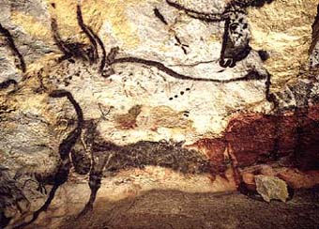Un mouchage est un frottement de la torche sur la paroi de la grotte pour retirer la partie carbonisée qui asphyxie la flamme. Les analyses des pigments ont révélé que les peintures ont été réalisées avec des fragments de charbon de bois (traits noirs) et des minéraux : - Le rouge est constitué d’oxydes de fer (Fe2O3) - Le noir de dioxyde de manganèse (MnO2)

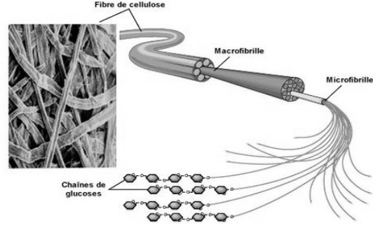**Document 3 : Les constituants du bois**

Les parois cellulaires très épaisses donnent au bois ses propriétés. Ces parois sont formées de deux constituants principaux, la cellulose et la lignine. La cellulose est une macromolécule composée d’un enchainement de plusieurs molécules de glucose de formule C6H12O6, comme le montre le schéma ci-contre.

Source :http://p7.storage.canalblog.com/70/91/309207/1 4102700_p.jpg

**À partir de vos connaissances et des informations apportées par les documents 1 et 2, répondre aux questions suivantes.**

**1-Justifier que les oxydes minéraux ne peuvent pas être datés par la méthode du carbone 14, alors que la datation est possible pour le charbon de bois.**

**2-Nommer le mécanisme biologique à l’origine de la synthèse du glucose par les plantes terrestres et donner l’équation de réaction de cette synthèse de matière végétale.**

|  |  |
| --- | --- |
| **Exercice 2 SVT** | **La datation des peintures rupestres de la grotte de Lascaux par le carbone 14 (14C)** |
| Partie 2 | **Radioactivité et datation par le carbone 14 (14C) 4 points** |

**Document 3: datation par le carbone 14**

L'isotope 14C de l'élément carbone se désintègre en azote14N et se régénère régulièrement en haute atmosphère à partir de l'azote de l'air : il se retrouve donc en proportion constante dans tous les milieux et tous les êtres vivants. Lorsqu'un être vivant meurt, son métabolisme s’interrompt et son carbone n'est plus renouvelé. En raison de la désintégration radioactive, pour un échantillon donné, le rapport P/ P0du nombre d'atomes 14C résiduel (P) sur le nombre d’atomes présents moment de la mort (P0) décroît au cours du temps. Deux ensembles de mesures ont été réalisés pour la grotte de Lascaux

- le premier, réalisé sur des fragments de charbon de bois prélevés sur les peintures, fournit des valeurs P/P0comprises entre 11,5% et 12,5%.

-le second ensemble de mesures, réalisé à partir des prélèvements sur les mouchages de torche, fournit des valeurs comprises entre 9,5% et 11%.

**Les réponses aux questions suivantes s’appuieront sur vos connaissances et sur les informations apportées par le document 3.**

**3 -Cocher la proposition exacte pour chaque question du questionnaire à choix multiple donné dans l’annexe : À RENDRE AVEC LA COPIE.**

Un graphique représentant le rapport P/P0 du nombre d’atomes 14C résiduel sur le nombre d’atomes 14C présent au moment de la mort en fonction du nombre d’années écoulées depuis la mort est donné sur la figure 1 de l’annexe À RENDRE AVEC LA COPIE

.

**4 -En exploitant le graphique de la figure 1(et le zoom inséré) de l’annexe À RENDRE AVEC LA COPIE, estimer, après l’avoir définie, la demi-vie du carbone 14.**

**5-Estimer par un encadrement l’ancienneté des traces de l’habitation de la grotte Lascaux par les êtres humains préhistoriques en datant les mouchages de torche et les traits réalisés à l’aide de charbons de bois.**

**6-Expliquer en quelques phrases comment la méthode de datation par le carbone 14 utilisée en archéologie illustre l’intérêt de la coopération entre plusieurs champs disciplinaires scientifiques**

NOM____________________Prénom____________________________ Classe

ANNEXE À RENDRE AVEC LA COPIE

Questionnaire à choix multiple Cocher la proposition exacte pour chacune des deux affirmations QCM1 et QCM2 ci-dessous

QCM1: La date de désintégration d’un noyau individuel de14C dont on connaît la date de création (prise comme origine) est:

🖵 aléatoire.

🖵 prévisible.

🖵 égale à 5730 ans.

🖵 comprise avec certitude entre 100 et 10000 ans.

QCM2: La durée nécessaire à la désintégration radioactive de la moitié des noyaux radioactifs d’un échantillon dépend :

🖵 du nombre initial de noyaux.

🖵 du volume de l’échantillon.

🖵 de la nature chimique des noyaux.

🖵 de la température.

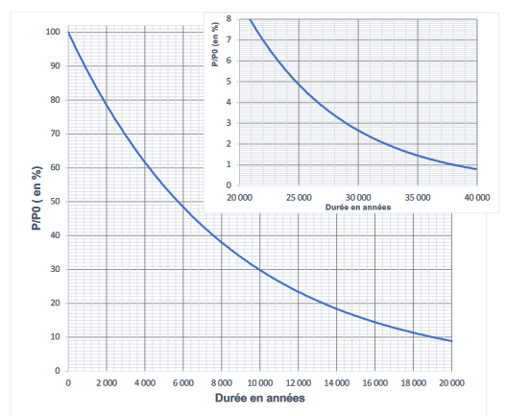

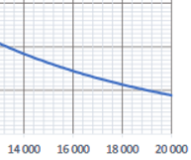

Figure 1: Rapport P/P0 du nombre d’atomes 14C résiduel sur le nombre d’atomes 14C présent au moment de la mort en fonction du temps. L’encart permet de mieux visualiser la période entre 16000 et 20000 ans.

NOM____________________Prénom____________________________ Classe

ANNEXE À RENDRE AVEC LA COPIE

Questionnaire à choix multiple Cocher la proposition exacte pour chacune des deux affirmations QCM1 et QCM2 ci-dessous

QCM1: La date de désintégration d’un noyau individuel de14C dont on connaît la date de création (prise comme origine) est:

🖵 aléatoire.

🖵 prévisible.

🖵 égale à 5730 ans.

🖵 comprise avec certitude entre 100 et 10000 ans.

QCM2: La durée nécessaire à la désintégration radioactive de la moitié des noyaux radioactifs d’un échantillon dépend :

🖵 du nombre initial de noyaux.

🖵 du volume de l’échantillon.

🖵 de la nature chimique des noyaux.

🖵 de la température.

 le premier, réalisé sur des fragments de charbon de bois prélevés sur les peintures, fournit des valeurs P/P0comprises entre 11,5% et 12,5%.



-le second ensemble de mesures, réalisé à partir des prélèvements sur les mouchages de torche, fournit des valeurs comprises entre 9,5% et 11%.

Figure 1: Rapport P/P0 du nombre d’atomes 14C résiduel sur le nombre d’atomes 14C présent au moment de la mort en fonction du temps. L’encart permet de mieux visualiser la période entre 20000 et 40000 ans